Στις 7.30μ.μ.
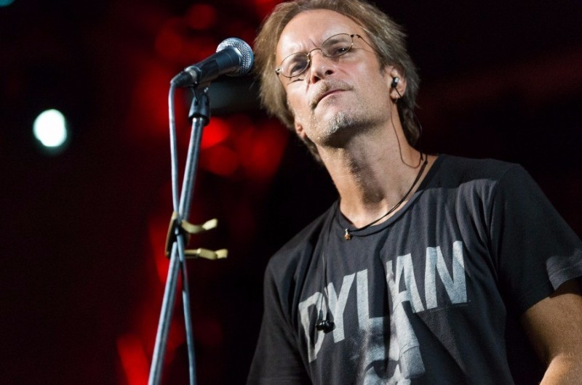
Ο Μίλτος Πασχαλίδης
Ένα αφιέρωμα στο δημιουργό και το έργο του. Τραγούδια του θα ερμηνεύσει ο ίδιος και οι μαθητές του σχολείου
ΕΙΣΟΔΟΣ ΕΛΕΥΘΕΡΗ

